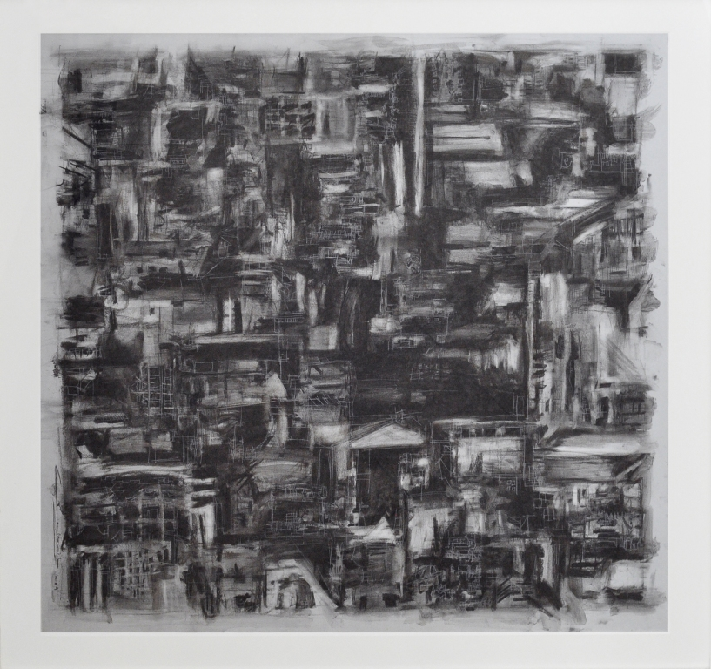Leonardo Ciochini
Construcción 07.09, carbón sobre papel.
Colección Museo Provincial de Bellas Artes Emilio Pettoruti
Instituto Cultural Provincia de Buenos Aires.
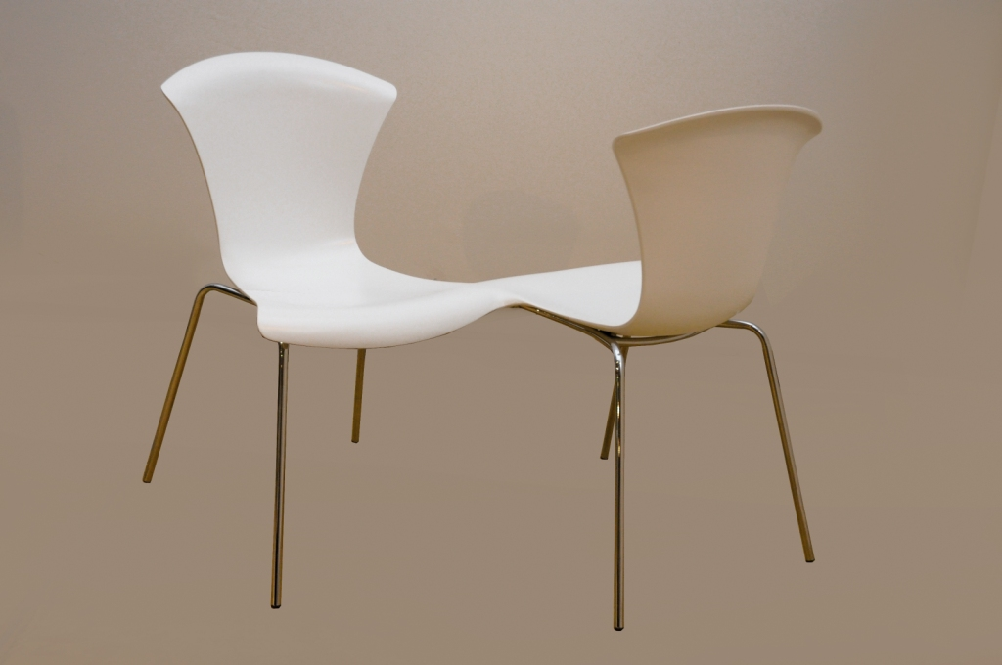
Dalmiro Rebolledo
Amantes, plástico monocromo y metal.
Colección Museo Provincial de Bellas Artes Emilio Pettoruti
Instituto Cultural Provincia de Buenos Aires

